Témoignages…

« La sobriété, la régularité dans les rencontres m’ont aidé à entrer plus profondément dans la joie. »
« J’ai senti la présence et l’action de Dieu dans mes journées. J’ai découvert combien mes questions étaient importantes pour lui. »

« Cela m’a donné une autre image de mon église paroissiale : un lieu de paix et de prière personnelle. »

« La parole de Dieu a été rencontrée à ras de vie : on n’a pas plané. »

« Chaque jour de la semaine, j’étais appelée à prendre un temps pour le Seigneur, ce temps offert pour l’écouter, pour méditer son message, lui ouvrir mon cœur et parler avec lui en toute simplicité. »


SEmaine
de Prière
Accompagnée

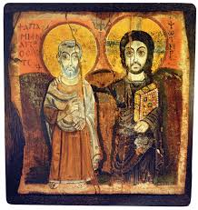

L’équipe SEPAC
Brigitte Van Wymeersch
brigitte.vanwymeersch@ucllouvain.be
Irmgard Böhm
ir.boehm@gmail.com
Piotr Sobieski
pc@sobieski.be
Brabant Wallon
Valérie Paul
valerie.b.paul@hotmail.be
Bénédicte Delvaux
benedicte.delvaux@laposte.net
Véronique de Burlet
veronique.deburlet@hotmail.com
Bruxelles
Caroline Vital
caroline.vital@icloud.com
Sophie Cassiers
scassiers@gmail.com
Liège
Suzanne Renier
suzanne.renier@gmail.com
Namur et Luxembourg
Piotr Sobieski
pc@sobieski.be
Tournai
Angélique Byl
angeliquebyl@yahoo.be

Déroulement de la semaine
Lancement
Il se fait en général le dimanche et s’articule en trois temps :
- La présentation de la démarche et de l’accompagnement
- Un temps d’entrée en prière
- Une première rencontre avec son accompagnant·e.
Le premier texte à prier est commun à tous, mais dès le lendemain, les textes sont adaptés aux personnes et à leur cheminement spirituel.
La semaine
Du lundi au vendredi, chaque priant·e choisit le moment de la journée consacré à la prière. Il rejoint son accompagnant·e à un autre moment, au lieu et au temps fixés.
Clôture
Elle se fait le samedi suivant.
Elle est consacrée à :
- La relecture globale de la démarche
- Un partage en petits groupes de ce qui a été marquant
- La mise en commun des attentes personnelles de chacun·e pour un suivi de l’expérience.
A vivre au cœur de votre paroisse, Unité Pastorale ou de votre mouvement
Une « mini-retraite »
dans la vie

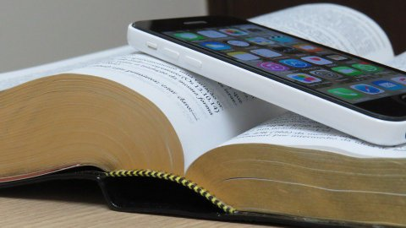

L’initiateur de cette démarche, en 1983, est le P. Feltre s.j. de Loyola House, au Canada.
En passant par l’Irlande, elle est arrivée chez nous tant en Flandre (« Godsheide » à Hasselt) qu’en Wallonie (« La Pairelle » à Wépion)

Aujourd’hui, les contraintes de temps et d’engagements professionnels limitent souvent les possibilités de dégager quelques jours pour nourrir sa foi, sa relation à Dieu, voir plus clair dans une situation de vie. C’est pourquoi nous vous proposons cette démarche courte mais intense et personnelle de
Mini-retraite dans la vie

Dans la vie : au milieu de son activité quotidienne, découvrir davantage la présence de Dieu qui se dévoile dans ma vie.
Une mini retraite : la prière d’une demi-heure par jour s’enracine dans les textes bibliques, choisis en fonction du cheminement personnel de chacun.
… accompagnée : dans cette aventure, celui qui se fait proche est le Christ lui-même. C’est lui qui le premier accompagne.
L’accompagnant·e est une oreille amie, discrète, qui aide à reconnaître et à suivre ses traces. Durant ce compagnonnage d’une demi-heure chaque jour, se fait le choix du passage évangélique à prier pour le lendemain.
Au terme de cette expérience, les priant·e·s aussi bien que les accompagnant·e·s sont souvent surpris par le renouvellement qui s’est opéré en eux, et parfois autour d’eux : « En vérité, le Seigneur est en ce lieu ! Et moi je ne le savais pas… » (Gn 28,16)

